ВІДОМОСТІ ПРО АВТОРА
Прізвище, ім’я та по батькові  Фамилия, имя и отчество  Name and Surname | Ніколенко Юлія Вячеславівна  Николенко Юлия Вячеславовна  Yuliia Nikolenko
Наукова ступінь | Аспірант.
Вчене звання | -
Посада | аспірант
Місце роботи (навчання) | Дніпровський національний університет імені Олеся Гончара
Назва статті  Название статьи  Article title | Екологічна оцінка Запорізького(Дніпровського) водосховища  Экологических оценка Запорожского (Днепровский) водохранилища  Еcological assessment of the Zaporizhzya (Dniprovsky) reservoir
Рубрика журналу, до якої  подається стаття | БІОЛОГІЯ, БІОТЕХНОЛОГІЯ, ЕКОЛОГІЯ
Контактні телефони | 0964740040
E-mail | jul.nikolenko@gmail.com
Поштова адреса:  Кому  вулиця, дім, квартира (офіс)  населений пункт, район,  область  країна (для іноземців)  індекс | Ніколенко Юлії Вячеславівні  Вул. Садова 65  С. Новоолександрівка,  Дніпровський район,  Дніпропетровська область  52070

Прізвище, ім’я та по батькові  Фамилия, имя и отчество  Name and Surname | Федоненко Олена Вікторывна  Федоненко Елена Викторовна  Olena Fedonenko
Наукова ступінь | Доктор біологічних наук
Вчене звання | -професор
Посада | Професор кафедри загальної біології та водних біоресурсів
Місце роботи (навчання) | Дніпровський національний університет імені Олеся Гончара
Назва статті  Название статьи  Article title | Екологічна оцінка Запорізького(Дніпровського) водосховища  Экологических оценка Запорожского (Днепровский) водохранилища  Еcological assessment of the Zaporizhzya (Dniprovsky) reservoir
Рубрика журналу, до якої  подається стаття | БІОЛОГІЯ, БІОТЕХНОЛОГІЯ, ЕКОЛОГІЯ
Контактні телефони | +380501481717
E-mail
Поштова адреса:  Кому  вулиця, дім, квартира (офіс)  населений пункт, район,  область  країна (для іноземців)  індекс | Федоненко Олені Вікторовні  вул. Казакова 24  м. Дніпро  49000

Ми, Ніколенко Юлія Вячеславівна та Федоненко О.В., автори статті «Гідроекологічна оцінка Запорізького(Дніпровського) водосховища» підтверджуємо своє бажання розмістити наукову статтю в електронному фаховому науковому виданні «Наукові доповіді НУБіП України». Погоджуємося з усіма висунутими редакційною колегією вимогами щодо змісту, обсягу, оформлення і порядку подання матеріалів.
Даємо згоду на збір і обробку персональних даних з метою включення їх в базу даних відповідно до Закону України № 2297-VІ “Про захист персональних даних” від 01.06.2010 р.
Передаємо редакційній колегії електронного фахового науковому видання «Наукові доповіді НУБіП України» невиключні права на публікацію вказаної статті, яка з метою популяризації імен авторів статті буде розміщена y наукометричних базах.

14.07.2021 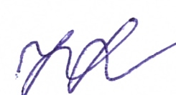 Ніколенко Ю. В.
14.07.2021 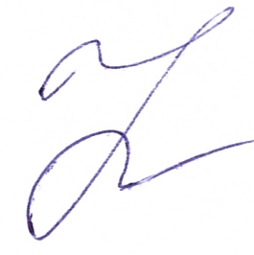 Федоненко О.В.

